**第12章　第4小节　曲线形态**

直线型路径并没有太大的意义，路径的一个很大优势在于其可以很方便地创建曲线。创建直线型锚点的方法就是在不同的地方单击点，而创建曲线路径是在需要的地方按下鼠标并拖动才能完成，这拖动的操作实际上就是在建立锚点的曲线方向线。也就是说，拖动的程度将会直接影响曲线的弯曲度。

虽然知道了这些知识，也知道如何绘制曲线路径(不就是按住拖动么)，但我们似乎还有些不知所措，那就是该如何去控制曲线的样子，又该如何去确定锚点的位置呢？换言之，如果现在想要利用路径画一个曲线的形状，比如一个心形或者一个五星之类的，究竟应该如何着手？先不要着急，还有一些知识需要学习。

现在我们来动手做一下，新建一个合适尺寸的白底图像，选择钢笔工具http://99ut.com/images/library/ps_text_basic/P_VectorDraw_Lg_N.jpg〖P/SHIFT_P〗，公共栏中应设定为路径方式http://99ut.com/images/library/ps_text_basic/P_WorkPathShape_Md_N.jpg。接着鼠标移动到图像中，光标指示应为http://99ut.com/images/library/ps_text_basic/pen_newpath.jpg(表示将建立一条新的路径)，然后在起点按下鼠标并向下拖动一段距离，松手，然后在第二个地方执行同样的操作。形成一条曲线路径。然后结束路径绘制。

**1217**如果要结束路径的绘制，可切换到其他的路径工具，如路径选择工具〖A〗、形状工具〖U〗。最常用最方便的应该是按住CTRL在路径之外点一下(这实际上是临时切换到了直接选择工具http://99ut.com/images/library/ps_text_basic/P_AnchorSelect_Lg_N.jpg)。在以后要学习的Illustrator中也可以使用此方法结束绘制。另外，如果将鼠标移动到起点锚点上，光标指示将变为http://99ut.com/images/library/ps_text_basic/pen_end.jpg(前提是已有至少两个锚点存在，否则无效)，这时若点击则会建立一个封闭区域，绘制也将随之结束。

以上通过两个锚点建立曲线的操作(第一个点按下并拖动、第二个点按下并拖动、按住CTRL在路径外单击结束绘制)，大家可以多做几次，每次在拖动起点或终点方向线的时候尝试不同的长度和方向，就会看到不同的曲线形态。不过无论怎样变化，都不外乎几种形态，正所谓万变不离其中。

**1218**比如下图中的这几种，都很像英文字母C，所以我们将其称之为C形曲线。想象一下，如果我们为每个曲线标上XY横竖坐标，那么以下曲线的两条方向线指向都处在X轴同一侧，或Y轴同一侧。这就是C形曲线的共同点。所谓方向线指向，就是从锚点的空心方块出发，到方向线末端的实心圆点的这个方向。

形象地说，C形曲线的两条方向线，要么是一起向上指向，要么是一起向下、向左或向右指向。而它们之间的夹角不会超过90度。

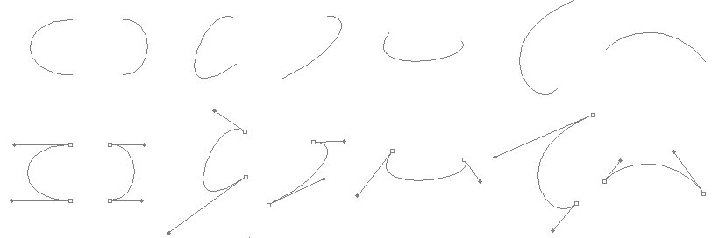

**1219**下图的几种，它们的两条方向线夹角都大于90度，分别位于X轴或Y轴的两侧，也就是说，要么一上一下，要么一左一右。这样的曲线我们可以称之为S形曲线。

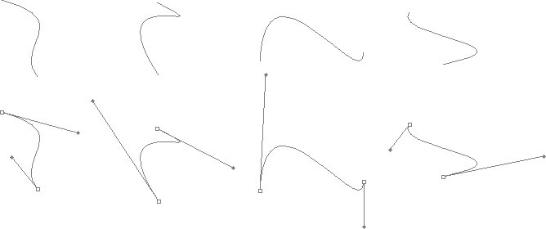

**1220**需要注意的是，有些看上去类似C形的曲线，其实两条方向线的夹角已经超过了90度。如下左图。有些曲线看上去像是由两个C形组成，但其实不然，如下中图。而有些看上去什么都不像，如下右图。这些都是特殊的曲线形态，其特点是有一条或两条方向线特别长。这样极端的形态并不适合用来绘制一个完整的物体，因为其前后的其他锚点和片断也将受其影响，形态很难控制。因此很少会使用到，在这里是为了将曲线形态表述完整才特地举例。

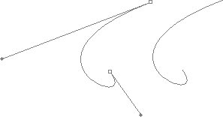-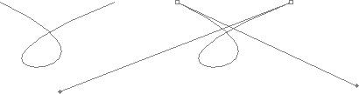-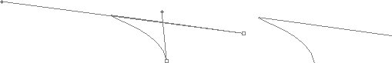

所有的复杂曲线，都可以看作是由C形或S形曲线相接组成的。而我们就可以借此来判断如何绘制所需的曲线，也就是判断出有几个C形或S形。现在大家来看下左图中鼠标的3条轮廓线，判断一下，它们属于什么类型的曲线？每一条各需要几个锚点？得出结论后再继续往下学习。

建议大家自己先尝试绘制，可以将下图保存后在Photoshop中打开，然后绘制路径。

